Белая трость - это «глаза» незрячих людей.
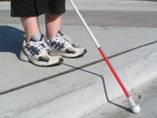
15 октября Международный день белой трости - это не праздник, это знак беды, напоминающий обществу о существовании рядом людей с ограниченными физическими возможностями, о помощи и о солидарности..
История белой трости началась в 1921 году, когда потерявший зрение англичанин покрасил свою палку в белый цвет, чтобы отличаться от прохожих с обычными тросточками.
По данным статистики в мире слепотой поражены 36 миллионов человек, более 250 миллионов человек имеют пониженное зрение, около 65% всех людей, страдающих от нарушений зрения, — люди в возрасте 50 лет и старше.
В связи с ростом и старением населения будет возрастать риск нарушения зрения у ещё большего числа людей.
Звук от удара тростью о тротуар позволяет незрячему человеку понять, где находятся высокие препятствия — деревья, дома, автомобили, столбы, скольжение трости по дороге помогает «увидеть» низкие препятствия — бордюры, люки, ямы, ступеньки.
Хорошее зрение с первых минут жизни, бесценный дар природы человеку, который нужно беречь всю жизнь. Благодаря зрению люди получают до 90% информации, которую воспринимают из внешнего мира.
Большинство проблем со здоровьем у человека закладывается в раннем детстве, поэтому специалисты настаивают на проведении ранней диагностики глазных патологий.
Качество жизни людей с нарушениями зрения зависит от многих факторов: наличие мер профилактики и лечения, доступ к восстановлению зрения, столкновение человека с проблемами, связанными с недоступностью зданий, транспорта и информации.
Потеря зрения может происходить постепенно (ассоциирована с какими-либо заболеваниями) или резко. Полная или частичная утрата зрения может возникать по разным причинам.
Чаще всего слепота развивается на фоне диабетической ретинопатии, катаракты, дегенерации желтого пятна, изменения проницаемости роговицы, трахомы, глаукомы, травмах, воздействия ядовитых веществ, инфекционного поражения глаз и др. причины.
Возникновение патологии у детей может быть ассоциирована с нехваткой витаминов группы А, врожденной ретинопатией или катарактой.
Страдающие слепотой пациенты не могут различать цвета, размер и форму объектов, их нахождение в пространстве, что усложняет их передвижение.
Часто слепота, связана с отсутствием у пациента зрительного восприятия, иногда может наблюдаться и сохранение остаточного зрения или ощущение света. У большинства людей, страдающих слепотой, наблюдается усиление ориентации на звук.
Специалисты выделяют несколько видов специфической слепоты, для которой характерна частичная потеря зрения:
дальтонизм – полная или частичная невозможность распознавать оттенки цветов либо сами цвета;
куриная слепота – невозможность видеть в сумерках;
снежная слепота – временное нарушение, связанное с частичной или полной потерей зрения (воздействие на орган зрения ультрафиолетового излучения ).
Диагностировать слепоту может только врач специалист.
Существуют эффективные меры, позволяющие предотвращать и лечить глазные болезни (ношение очков или линз, хирургические операции по удалению катаракты, применение медикаментозных препаратов и др).
При многих видах слепоты пациенту можно восстановить зрение (до 80% случаев нарушения зрения в мире считаются предотвратимыми).
1.Обратимой является патология, возникшая на фоне катаракты, воспалительных, инфекционных поражений глаз, в этом случае восстановление зрения наступает после выздоровления пациента.
2.При острой слепоте, вызванной отслойкой сетчатки, зрение восстанавливается после хирургического лечения заболевания.
3. Если болезнь возникла вследствие кровоизлияния в мозг или повреждения зрительного нерва, то потеря зрения считается необратимой. В этом случае больной требует помощи психолога и нуждается в обучении передвижения без зрительного контроля.
Предупреждение развития слепоты заключается в своевременном лечении заболеваний глаз, соблюдении правил личной безопасности при выполнении манипуляций, ассоциированных с высоким риском травматизации, соблюдении гигиенических зрительных норм.

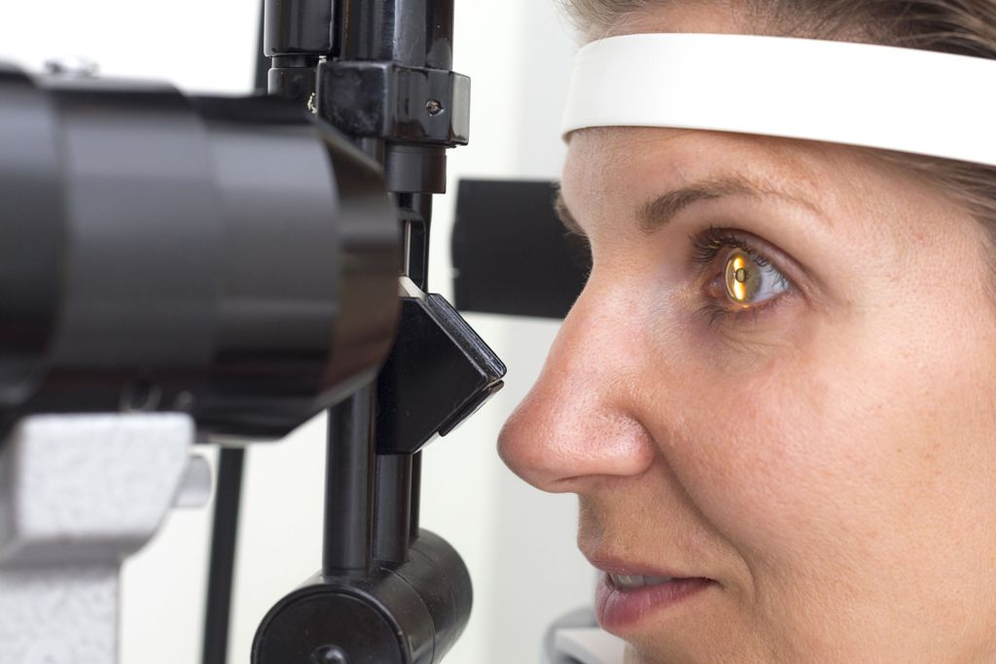
Для предупреждения развития слепоты пациенты, относящиеся к группе риска должны систематически проходить осмотр у врача офтальмолога.
Положительное влияние на здоровье глаз оказывает употребление: бета каротина, витаминов С, Е, цинка, калия, омега-3 жирных кислот и др (брокколи, брюссельская капуста, щавель, шпинат, апельсины, морковь, красный болгарский перец, киви, молочные продукты, мясо, морская рыба, яйца, орехи, чернослив, курага, изюм, бобовые, вода в достаточном объёме).

